

css基础入门
第6天课堂笔记（本课程共6天）

第六天内容

补充margin:

两个盒子并列关系，上面盒子的下margin与下面盒子上margin会发重合现象。
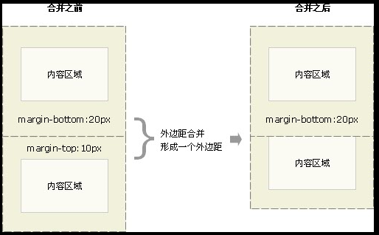

margin的塌陷：
如果两个父子级关系的盒子（父盒子没有边框），给子盒子设置margin-top,父盒子也会跟着子盒子一起向下移动。
1.0给父盒子加边框
2.0给父盒子添加属性overflow
3.0给子盒子加浮动 div
4.0把子盒子的显示方式改为inline-block.

清除浮动：
浮动对页面的影响：有很多时候在进行页面布局的时候不了解盒子将来到底有多高，所以我们不会将盒子的高度设置死，将来在父盒子如果一旦发生浮动，就会对页面的布局造成影响，我们必须清除浮动。

额外标签法：
要清除的位置加入一个额外标签div，在这个div中设置一个属性clear:both;

给父元素设置属性：overflow:
给要清除浮动的盒子设置overflow：hidden;将来如果和定位一起使用会发生冲突。
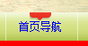

使用伪元素清除：
.clearfix:after {
content:””;
height: 0;
line-height: 0;
dispaly:block;
visibility:hidden;
clear:both
}
.clearfix {
zoom:1;
}
回家以后可以上一下新浪网，通过找到css文件去看看新浪中是怎么清除浮动的（直接在源码是ctrl+f，查找clearfix）

使用双伪元素：
.clearfix:after , .clearfix:before {
content : “”;
display :table;
clear:both;
}
.clearfix {
zoom:1;
}

不算清除浮动方法，但是可以消除浮动对页面的影响：
直接设置盒子的高度。

定位：

静态：static
所有的标准流的默认都是static

绝对定位：trbl
- 如果绝对定位的盒子没有父元素：
定位时以body标签为基准。
b.如果绝对定位的盒子有父元素：
1）但是父元素没有定位：
还是以body为基准
2）父元素有定位：
是以父元素为基准（只要是父级的标签都可以）
c.绝对定位以后会脱离标签流
d绝对定位以后会影响元素的显示方式（inline-block）
总结：看脸型。

相对定位：
- 定位的位置是相对于它之前所在的位置
- 相对定位以后的元素不会脱离标准流
- 相对定位以后的元素不会影响元素的显示方式;
总结：想当年型。
口诀：子绝父相。

固定定位：
作用：使用盒子显示浏览器的固定位置。
代码：position:fixed;
- 固定定位会脱离标准流
- 固定定位会改变元素的显示方式
总结：死心眼型。

z-index:
作用：用来设置当前盒子所在的层次
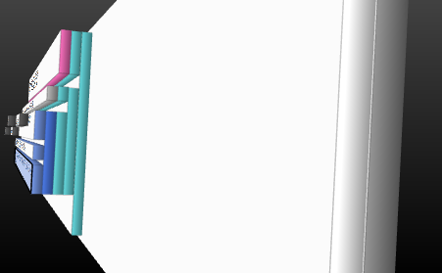

emmet快捷键：
emmet是我们在sublime中的一个插件在这个插件中集成很多的快捷键。

html:

生成结构的快捷键：
！+ tab,可以生成html的结构代码。

生成id名和类名
标签名.类名#id名+tab
没有标签名.类名+tab ==>div

生成同级元素：
标签名+标签名+标签名 “+”tab

生成子类标签
标签名>子标签名>子标签名>子标签名+tab
**生成与子类标签的同级标签
标签名>子标签名>子标签名>子标签名^^子标签名+tab

带固定数量的标签:

ul>li*5+tab

带有序号名称
ul>li.abc$*3 + tab

生成带有内容的标签：
ul>li>a{item}*5

css
width:30px==>w30+tab

页面编写的注意点：
通栏：占一整行的盒子。
版心：页面的安全范围。
写网站：
1.0初始化页面，
* ｛margin:0;padding:0｝
html, body, ul, li, ol, dl, dd, dt, p, h1, h2, h3, h4, h5, h6, form, fieldset, legend, img { margin:0; padding:0; }
2.0将页面上文字的主体大小，和主体颜色设置在body。
怎么设置一个通栏：
在body中直接放一个div，这个div有高，没有宽。
一个div如果没有宽，默认情况下会继承父元素的宽。

头部：

